МИНИСТЕРСТВО ЦИФРОВОГО РАЗВИТИЯ СВЯЗИ И
МАССОВЫХ КОММУНИКАЦИЙ
Ордена Трудового Красного Знамени федеральное государственное бюджетное образовательное учреждение высшего образования
«Московский технический университет связи и информатики».
Предмет: Структуры и алгоритмы обработки данных.

Кафедра «Программная инженерия»

Лабораторная работа № 4
«Оконные функции и аналитика данных»

Выполнил:
Студент группы БВТ2502
Столбова Вероника
Евгеньевна

Москва 2026
Цель работы: Освоить применение оконных функций в PostgreSQL для решения аналитических задач: ранжирования, накопительных итогов, вычисления долей и сравнения соседних строк. Научиться различать ROW_NUMBER, RANK, DENSE_RANK, использовать конструкции OVER, PARTITION BY, ORDER BY и рамку окна (ROWS BETWEEN …), а также понимать, в каких случаях оконная функция предпочтительнее обычной группировки GROUP BY.
1. Постройте рейтинг товаров по цене внутри каждой категории с помощью ROW_NUMBER, RANK и DENSE_RANK; поясните, чем различаются их результаты на строках с равными значениями.
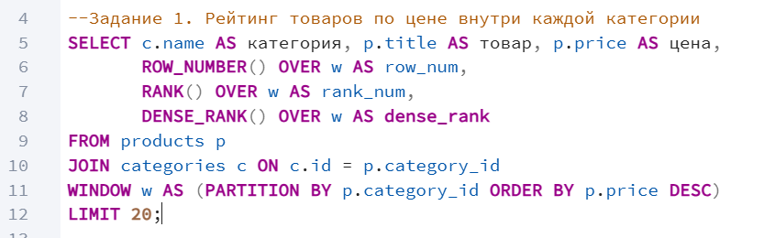
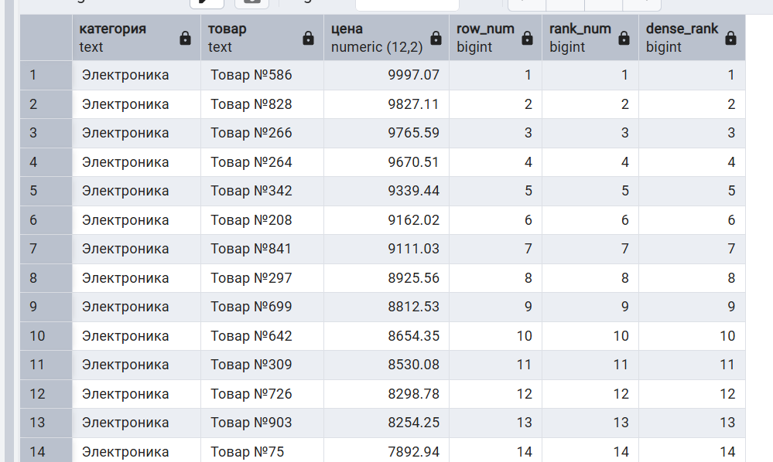
Запрос выводит для каждого товара его категорию, название, цену и три варианта ранга. Различия функций будут проявляться на строках с одинаковой ценой: ROW_NUMBER присваивает уникальные последовательные номера (1, 2, 3, 4) независимо от совпадения значений. RANK присваивает одинаковый ранг строкам с равными значениями сортировки, но затем пропускает следующие номера (1, 1, 3, 4). DENSE_RANK также даёт равным строкам одинаковый ранг, но не образует пропусков (1, 1, 2, 3).
2. Для каждой категории выведите три самых дорогих товара (нумерация в окне и фильтрация через CTE).
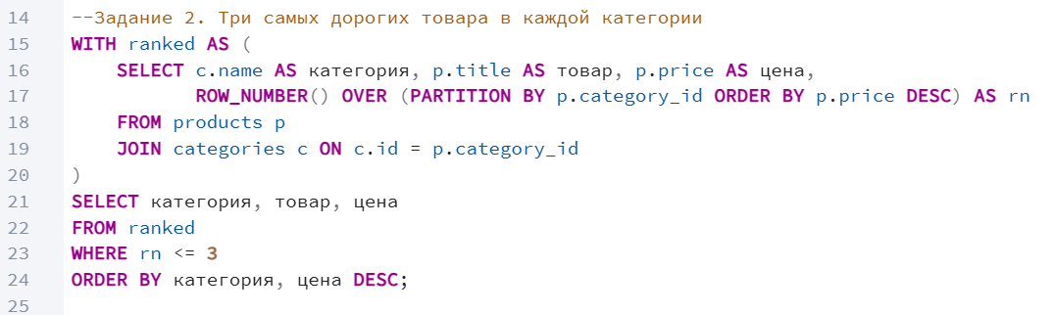
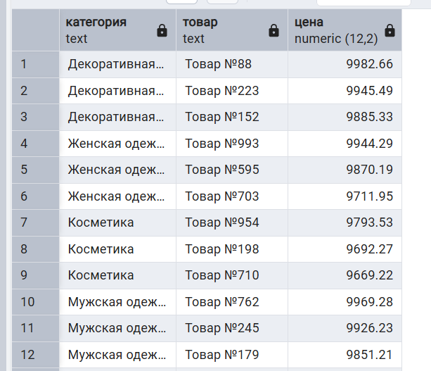
Запрос реализует типовой паттерн аналитики «топ-N в группе»: сначала оконной функцией ROW_NUMBER строки нумеруются внутри раздела (категории), затем во внешнем запросе фильтруются по условию rn <= 3. Такой подход сохраняет все столбцы исходной строки (название, цену), что невозможно сделать обычным GROUP BY без дополнительных подзапросов.
3. Вычислите нарастающий итог выручки по дням оконной агрегатной функцией.
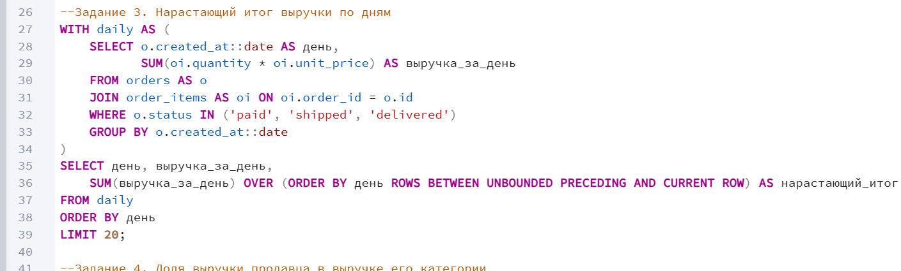
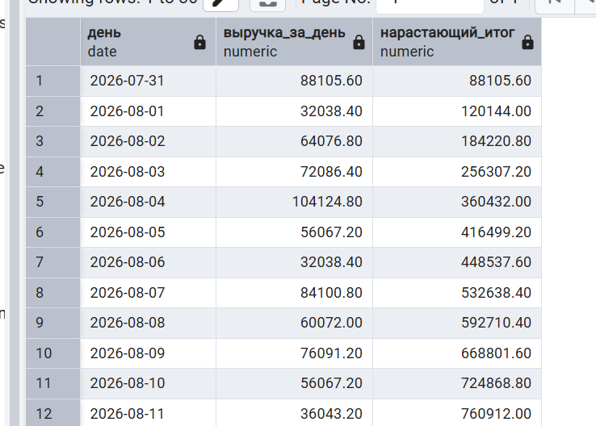
Запрос выводит по каждому дню выручку и нарастающий итог с начала периода. Явное указание рамки ROWS BETWEEN UNBOUNDED PRECEDING AND CURRENT ROW гарантирует корректную работу накопительной суммы даже при наличии дней с одинаковой датой. Без ROWS BETWEEN PostgreSQL по умолчанию использовал бы RANGE, что при равных значениях дало бы другой результат.
4. С помощью SUM(...) OVER (PARTITION BY ...) посчитайте долю выручки каждого продавца в выручке его категории.
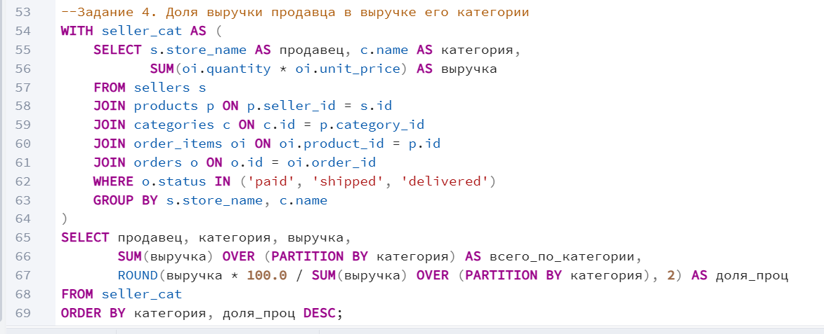
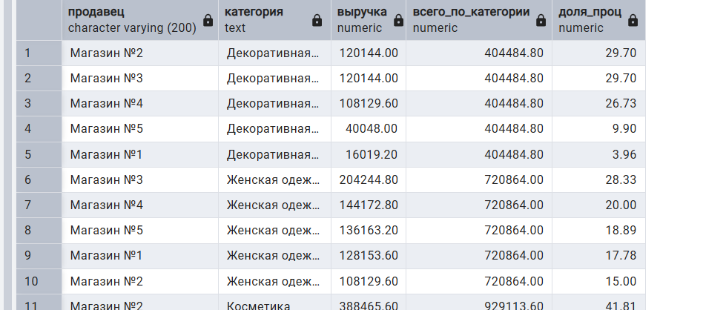
Оконная функция SUM(...) OVER (PARTITION BY категория) добавляет к каждой строке общий объём выручки по категории. Это позволяет сразу вычислить процентную долю продавца простым делением, сохраняя при этом детализацию по каждому продавцу.
5. Примените LAG и LEAD для сравнения выручки текущего дня с предыдущим (вычислите прирост).
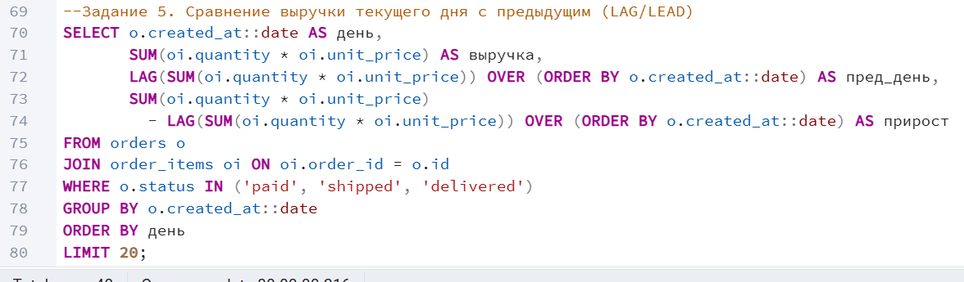
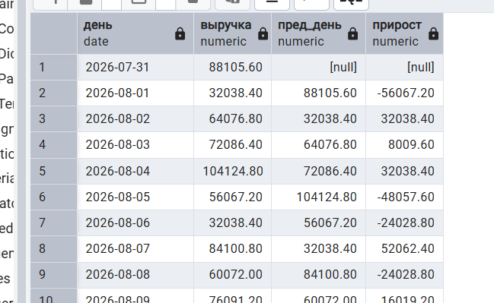
Функции смещения LAG и LEAD позволяют обращаться к соседним строкам без само-соединения таблицы. В результате для каждого дня сразу видна выручка предыдущего дня и абсолютный прирост, что идеально подходит для анализа динамики временных рядов.
6. Решите одну из задач двумя способами — оконной функцией и обычной группировкой — и поясните, почему оконная функция здесь удобнее.
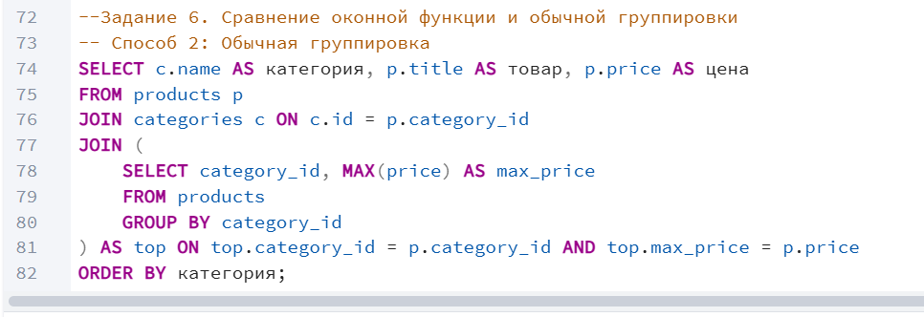
Оконная функция оказалась значительно удобнее. Она сохраняет детальные строки без сложных соединений, легко масштабируется до любого топ-N простой заменой условия и гарантирует ровно N строк даже при совпадении цен. В отличие от неё, GROUP BY с MAX() принципиально находит только один максимум, возвращает дубли при равных ценах и требует полной переделки запроса для получения топ-N.

Вывод: В ходе лабораторной работы были освоены оконные функции PostgreSQL и их применение для аналитических задач маркетплейса. Изучены и практически применены ранжирующие функции ROW_NUMBER, RANK, DENSE_RANK - показано, как они по-разному обрабатывают равные значения. Освоен классический паттерн «топ-N в группе» через CTE и оконную нумерацию. Реализован нарастающий итог с явным заданием рамки окна ROWS BETWEEN UNBOUNDED PRECEDING AND CURRENT ROW. Показано, как SUM(...) OVER (PARTITION BY ...) позволяет вычислять доли, не схлопывая строки. Применены функции смещения LAG и LEAD для анализа динамики выручки по дням. На конкретном примере продемонстрировано, что оконные функции удобнее обычной группировки, когда нужно сохранить детальные строки рядом со сводным показателем, обработать ничьи и масштабировать задачу до топ-N.

